BAB I
PENDAHULUAN
- Latar Belakang Masalah
Dengan perkembangan pesat media sosial Instagram, kini konten-konten yang diunggah tidak hanya sekedar foto dan caption yang diunggah untuk menunjukkan eksistensi diri seorang individu ataupun perusahaan. Konten-konten yang banyak diunggah saat ini, atau yang banyak juga disebut sebagai suatu fase yang sedang trending merupakan konten-konten kreatif dengan makna yang lebih mendalam dan lebih terfokus serta terencana. Dengan fitur Instagram yang menyediakan fasilitas untuk mengunggah tidak hanya sebuah foto dengan tulisan melainkan berbagai media lainnya seperti video, konten yang dapat diunggah pun menjadi lebih beragam. Belum lagi dengan fitur insight Instagram yang membuat pemilik akun dapat melihat secara jelas data mengenai engagement dari konten yang diunggah, konten pun dapat dibuat lebih terarah, terencana, dan disesuaikan dengan berbagai tujuan dari pemilik akun.
Dengan penggabungan antara caption dan visualisasi yang menarik, pemilik akun Instagram dapat mengarahkan audience-nya untuk memasuki dunianya sebagai pemilik akun. Konten kreatif hasil penggabungan antara caption dan visualisasi yang dibuat oleh pembuat konten akan berpengaruh besar terhadap bagaimana followers dari akunnya memandang dan berpendapat tentang sang pemilik akun.
Terlebih dengan munculnya permintaan yang luar biasa besar dari pihak perusahaan untuk merambah ke dalam dunia media sosial, hal ini membuat konten untuk kegunaan media sosial pun memiliki nilai komoditas. Dengan kemajemukan kategori yang terdapat dalam dunia konten media sosial Instagram, hal ini pun memunculkan banyak peluang perihal kemana konten tersebut hendak diarahkan. Dengan pendekatan-pendekatan yang tepat, sebuah rangkaian konten yang diunggah dalam sebuah akun di media sosial Instagram dapat menjadi aset digital yang berharga baik bagi individu ataupun perusahaan. Isi dari konten pun akan sangat beragam disesuaikan dengan berbagai tujuan yang hendak dicapai. Dari kemajemukan inilah muncul konten-konten kreatif yang kita temukan seperti sekarang.
Kita dapat menemukan berbagai jenis konten-konten kreatif saat kita sedang berselancar dalam jejaring Instagram. Semisal kita sedang melihat akun sebuah perusahaan yang bergerak dibidang pembuatan konten, sering kali kita akan melihat bahwa konten yang diunggah tidak selalu hanya membahas portofolio perusahaan dengan format yang kaku, tetapi juga tersisip berbagai konten-konten kreatif yang lebih menggugah audience untuk berinteraksi kepada akun tersebut, seperti contohnya isi konten kreatif di media sosial Instagram @vosfoyer yang bergerak di bidang creative consultant.
Konten yang diunggah oleh akun @vosfoyer tidak hanya berisikan tentang portofolio dari vosFoyer sendiri sebagai sebuah perusahaan. Tetapi bila kita lihat, banyak konten yang diunggah pun berisikan konten-konten kreatif yang mengedukasi mengenai berbagai insight dalam pengelolaan media sosial Instagram, membahas mengenai lifestyle, membahas mengenai pendidikan, dan beragam isi konten lainnya yang sebenarnya bila dilihat dengan sudut pandang yang sempit, tidak in-line dengan vosFoyer sendiri sebagai sebuah perusahaan yang bergerak di bidang penyedia jasa creative consultant.
Namun, bila kita melihat secara luas, dan menganalisa konten-konten yang diunggah oleh vosFoyer sebagai sebuah creative consultant, konten-konten yang diunggah pun akan terlihat berkesinambungan dengan bidang usaha vosFoyer sebagai creative consultant dan memiliki nilai jual sebagai konten yang menarik di mata audience. Hal ini pun terjadi karena konten yang diunggah tidak hanya sebuah konten tanpa tujuan, tetapi konten-konten yang dibuat secara kreatif untuk menunjukkan diri vosFoyer sendiri sebagai perusahaan yang bergerak di bidang creative consultant.
Dalam media sosial, sebuah konten yang ditayangkan dikemas sedemikian rupa dengan standar tertentu dengan ukuran kekuatan daya tarik yang sekaligus mendatangkan sejumlah keuntungan melalui para pengiklan maupun daya jual media untuk menarik klien potensial. Tren yang terjadi saat ini adalah bagaimana media sosial sangat kuat memompakan budaya populer dengan mengangkat informasi-informasi yang sedang popular untuk dikemas kepada publik dengan beragam pendekatan kreatif untuk meningkatkan awareness dari audiens.
Gambar 1.1
Penggunaan tone warna dan pengaturan tampilan feeds layout yang menjadi ciri khas dari @cindykarmoko memiliki nilai jual
sebagai seorang yang bekerja sebagai content creator
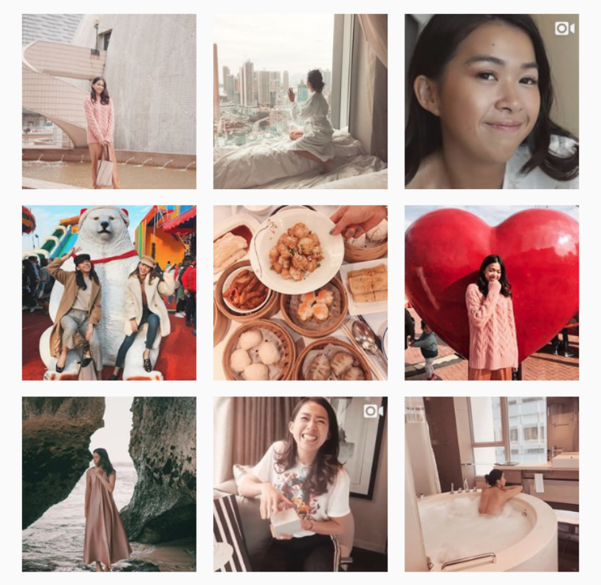
Sumber : https://www.instagram.com/cindykarmoko/
(diakses pada 16 Januari 2019)
Seperti yang dapat kita lihat saat ini, Instagram memiliki beberapa jenis konten yang dapat diunggah lewat platform-nya yaitu foto dan video melalui feed post, foto atau video melalui Instagram Story, dan video melalui IGTV. Creative content menggabungkan ketiga fitur tersebut dalam isinya untuk menyusun sebuah konten yang berisikan copywriting dan visualisasi yang sesuai dengan tujuan yang hendak dicapai. Dengan rancangan strategi yang tepat dan eksekusi konten yang baik, akan tercipta sebuah aset digital yang dapat dipercaya oleh audience-nya. Menurut William Sudhana selaku CEO dari vosFoyer Creative Consultant, sebuah creative content dengan tipe pengunggahan feed post ini mencakup 2 poin yang sangat krusial dari sebuah konten yaitu caption dan visual/ilustrasi yang menarik, dengan perencanaan yang baik dan waktu pengunggahan yang tepat, creative content yang diunggah dapat memunculkan feedback dari followers sesuai dengan yang diharapkan.
Gambar 1.2
Contoh Creative Content yang diunggah @vosfoyer
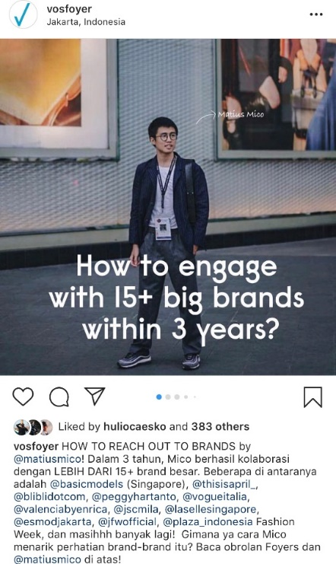
Sumber : www.instagram.com/vosfoyer
(diakses pada 16 Januari 2019)
Seiring dengan perkembangan media sosial Instagram, sekarang ini sudah banyak muncul akun media sosial dari berbagai perusahaan yang baik di kelola oleh perusahaan-perusahaan dengan divisi in-house maupun yang dikelola oleh content creator yang dikontrak oleh perusahaan itu sendiri. Munculnya hal tersebut tidak terlepas dari pergerakan media sosial yang berkembang sangat pesat dimana tercatat menurut statista.com (diakses pada 20 Desember 2018) pengguna aktif Instagram secara global mencapai angka 1 milyar pengguna aktif pada Juni 2018, dimana di Indonesia sendiri tercatat memiliki 45 juta pengguna aktif tercatat pada Juli 2017. Hal ini menjadikan Indonesia sebagai negara dengan pengguna aktif Instagram terbesar se-Asia Pasifik.
Menurut Liza Yosephine dalam artikel thejakartapost.com tanggal 26 Juli 2017, (Liza Yosephine, diakses pada 16 Januari 2018), dengan tingginya lalu lintas dan jumlah pengguna media sosial Instagram di Indonesia, menjadikan Indonesia sebagai salah negara dengan tingkat pengguna dan lalu lintas tertinggi se-Asia Pasifik. Hal ini menciptakan kondisi dimana menggunakan Instagram sebagai salah satu aset digital untuk perusahaan sebagai media yang dapat menjangkau audience-nya secara lebih terfokus dan menciptakan pola komunikasi dua arah yang tidak dapat dicapai bila hanya menggunakan media iklan.
Sesuai dengan latar belakang masalah diatas, peneliti hendak menganalisa bagaimana terapan dari elemen-elemen copywriting menurut Tom Albrighton dalam creative content Instagram akun @vosfoyer dengan metode penelitian kualitatif deskriptif. Hal ini bertujuan untuk menganalisa bagaimana terapan elemen-elemen copywriting tersebut dapat membentuk sebuah creative content pada media sosial Instagram.

- Rumusan Masalah
Berdasarkan latar belakang masalah di atas, maka penulis merumuskan masalah penelitian yang ada sebagai berikut: “Bagaimana terapan elemen-elemen copywriting pada creative content akun media sosial Instagram @vosfoyer?”.

- Identifikasi Masalah
Berdasarkan pembatasan yang ada dalam rumusan masalah, dapat memudahkan peneliti untuk menggali lebih dalam mengenai fokus penelitian dalam penelitian “Analisis Elemen Copywriting dalam Creative Content Pada Akun Instagram @vosfoyer Periode 8 November 2018 – 14 Januari 2019”. Adapun, dalam identifikasi masalah merupakan penjabaran mengenai fokus penelitian yang telah dibahas dalam rumusan masalah dengan lebih spesifik. Peneliti menetapkan fokus penelitian sebagai berikut :
- Bagaimana terapan elemen Headline pada creative content pada akun media sosial Instagram @vosfoyer?
- Bagaimana terapan elemen Structure pada creative content pada akun media sosial Instagram @vosfoyer?
- Bagaimana terapan elemen Company Taglines pada creative content pada akun media sosial Instagram @vosfoyer?
- Bagaimana terapan elemen Methapors and Similes pada creative content pada akun media sosial Instagram @vosfoyer?
- Bagaimana terapan elemen Calls to Action pada creative content pada akun media sosial Instagram @vosfoyer?
- Bagaimana terapan elemen Case Studies pada creative content pada akun media sosial Instagram @vosfoyer?

- Tujuan Penelitian
Penulis berharap penelitian ini dapat mencapai tujuannya yaitu :
- Untuk mengetahui terapan elemen Headline pada creative content pada akun media sosial Instagram @vosfoyer.
- Untuk mengetahui terapan elemen Structure pada creative content pada akun media sosial Instagram @vosfoyer.
- Untuk mengetahui terapan elemen Company Taglines pada creative content pada akun media sosial Instagram @vosfoyer.
- Untuk mengetahui terapan elemen Methapors and Similes pada creative content pada akun media sosial Instagram @vosfoyer.
- Untuk mengetahui terapan elemen Calls to Action pada creative content pada akun media sosial Instagram @vosfoyer.
- Untuk mengetahui terapan elemen Case Studies pada creative content pada akun media sosial Instagram @vosfoyer.

- Manfaat Penelitian
Manfaat yang ingin diperoleh melalui penelitian ini adalah:
- Manfaat Akademis
- Melalui penelitian ini teman-teman mahasiswa yang lain dapat memperoleh wawasan baru yang bisa digunakan sebagai bekal ilmu di kemudian hari, baik untuk penerapan pada penelitian lain maupun pada penerapannya dalam lapangan kerja.
- Hasil penelitian ini juga dapat menjadi bahan referensi atau acuan bagi peneliti lainnya yang sekiranya juga memiliki ketertarikan untuk meneliti topik serupa.
- Manfaat Praktis
- Peneliti berharap agar penelitian ini dapat bermanfaat bagi @vosfoyer selaku pemilik akun untuk mendapatkan insight yang lebih mendalam terkait creative content yang diunggah hasil analisa dengan elemen-elemen copywriting penelitian ini.
- Peneliti berharap agar penelitian ini dapat memberikan pemahaman baru mengenai penerapan elemen-elemen copywriting sebagai faktor dalam pembuatan creative content bagi teman-teman content creator yang turut berkarya dalam bidang tersebut.

